e- devlet yani aşağıdaki linkten kendi şifrenizle giriş yaptıktan sonra
https://giris.turkiye.gov.tr/Giris/
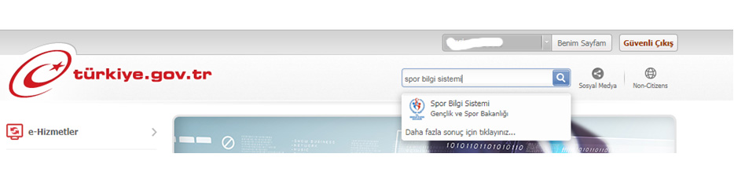
Yukarda gösterilen arama kısmına “spor bilgi sistemi” yazılıyor.
Daha sonra aşağıda gösterilen “Gençlik ve Spor Bakanlığı/Spor Bilgi Sistemi” linkini tıklayınız
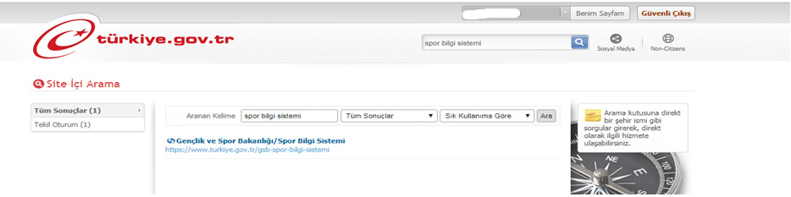
Açılan sayfada (aşağıdaki gibi) alt kısımda yer alan daire içine alınmış olan “Uygalamaya git” kısmını tıklayınız
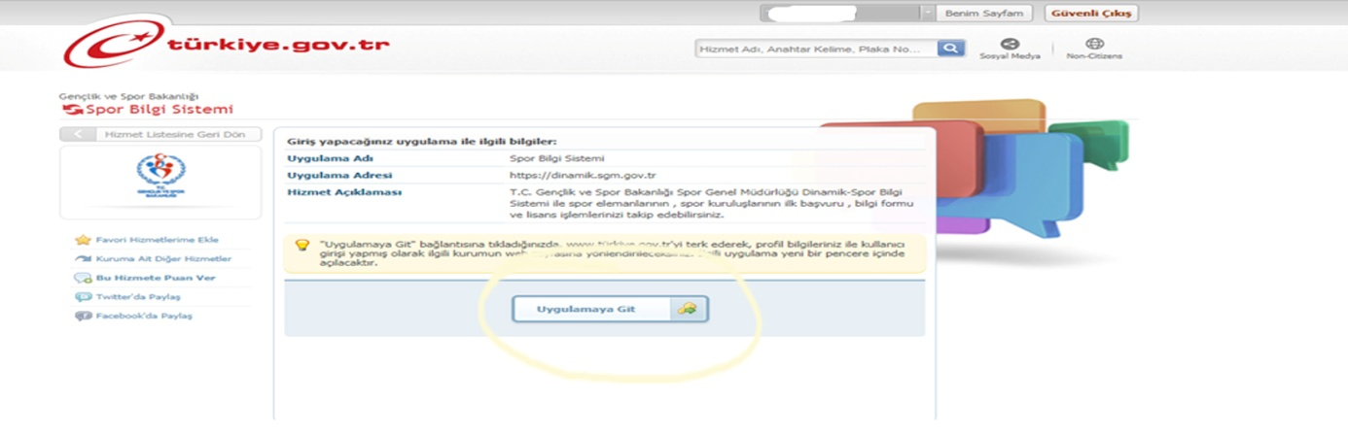
Aşağıdaki gibi açılan sayfada
İşaretlenmiş olan “Spor Elamanı” tıklandıktan sonra aşağıdaki sayfadan yine işaretli olan “Kurs Ön Kayıt Başvurusu” açılarak buradan kursa ön kayıt işlemlerinizi kendiniz gerçekleştireceksiniz.
